**Synthèse des besoins du projet identifiés dans les chapitres précédents**:

1. **Les besoins fonctionnels :**

**A. Profils utilisateurs:**

Création de comptes utilisateurs (Étudiants et Employeurs):

* Saisie des informations personnelles (nom, prénom, email, etc.)
* Choix d'un mot de passe
* Validation de la création du compte
* Choisir les catégorie (domaine d’activité) des offres qui intéressent l’utilisateur

Gestion des comptes utilisateurs:

* Consultation de profil
* Modification des informations personnelles
* Changement de mot de passe
* Modification dans l’intérêt des catégorie (domaine d’activité)

**B. Gestion des offres:**

**a. Publication d'offres:**

Déposer une offre (titre, description, type de travail, rémunération, horaires, compétences requises, etc.).

Ajouter une photo.

Définir localisation (gouvernorat).

Choisir la catégorie de l'offre (domaine d'activité).

**b. Consultation d'offres:**

filtrage par catégorie, localisation.

Afficher les détails des offres (description, rémunération, horaires, etc.) dans l’accueil.

Consulter les offres publiées.

**c. Modification ou suppression des offres publiées.**

**d. Fonctionnalité d’enregistrement des offres intéressant :**

Pour les étudiants:

Enregistrer les offres intéressantes pour les retrouver plus tard.

Consulter les offres enregistrées.

Annuler l'enregistrement des offres qui ne les intéressent plus.

Pour les employeurs:

Voir les étudiants intéressés par leurs offres.

Contacter les étudiants pour organiser un entretien.

**C. Fonctionnalité de génération de rapports statistiques:**

Rapports sur les offres:

Nombre d’offre par catégorie

La catégorie la plus choisi

Rapports sur les utilisateurs:

Nombre d'utilisateurs actifs

Nombre des profils employeurs

Nombre des profils étudiants

Nombre des offres publier par les employeurs.

Nombre des offres publier par les étudiants.

**D. Administration:**

Gérer les utilisateurs et les permissions.

Gérer les paramètres du système.

Sauvegarder et restaurer les données.

**E. Communication:**

Messagerie interne:

Permettre aux étudiants et aux employeurs de communiquer directement.

Système de notification:

Informer les étudiants des nouvelles offres publiées.

Informer les employeurs des candidatures reçues.

**F. Fonctionnalités supplémentaires:**

Outils de recherche avancés:

Permettre aux étudiants de filtrer les offres par plusieurs critères (catégorie et lieu).

1. **les Besoins non fonctionnelles:**

**A. Performance:**

* Temps de réponse rapide pour la recherche d'offres et la consultation des détails.
* Capacité à gérer un grand nombre d'utilisateurs et d'offres.

**B. Sécurité:**

* Protection des données personnelles des utilisateurs (nom, email, adresse, etc.).
* Authentification et autorisation des utilisateurs.
* Cryptage des données sensibles.

**C. Disponibilité:**

* L'application doit être accessible 24h/24 et 7j/7.
* Une maintenance planifiée est possible, mais elle doit être limitée en durée et en impact sur les utilisateurs.

**D. Scalabilité:**

* Capacité à faire évoluer l'application pour répondre à l'augmentation du nombre d'utilisateurs et d'offres.
* Ajout de nouvelles fonctionnalités facilement.

**E. Fiabilité:**

* L'application doit être stable et sans erreurs.
* Mise en place d'un système de surveillance et de correction des erreurs.

**F. Facilité d'utilisation:**

* L'interface utilisateur doit être simple et intuitive.
* L'application doit être facile à utiliser pour les étudiants et les employeurs.
  1. **Les parties prenantes**:

**Utilisateurs finaux:**

* Les utilisateurs finaux sont les étudiants et les employeurs .
* Ils ont besoin de pouvoir publier des offres ,les rechercher et les enregistrer .
* Ils doivent pouvoir consulter leur compte et leurs offres publier et entregister .

**Administrateur:**

* Les Administrateurs seront responsables de la gestion du système et de l'assistance aux utilisateurs.
* Ils ont besoin d'un accès complet à toutes les fonctionnalités du système.
* Ils doivent pouvoir gérer offres, les utilisateurs et les statistiques.
  1. **Priorisation des fonctionnalités:**

**Fonctionnalités critiques:**

Création de comptes utilisateurs (étudiants et employeurs): Fonctionnalité indispensable au fonctionnement de l'application. Sans cela, les utilisateurs ne peuvent pas s'inscrire et utiliser l'application.

Publication d'offres: Fonctionnalité essentielle pour l'objet de l'application, qui est de mettre en relation des étudiants et des employeurs.

Consultation d'offres: Fonctionnalité essentielle pour les étudiants qui recherchent un emploi à temps partiel.

Gestion des offres: Fonctionnalité importante pour les employeurs et les étudiants pour modifier, supprimer et enregistrer les offres.

**Fonctionnalités importantes:**

Choix des catégories d'offres intéressantes dés  l’inscription : Fonctionnalité utile pour Permettre aux étudiants de personnaliser leurs préférences pour recevoir des recommandations plus précises et ne pas être noyés dans une masse d'offres non pertinentes.

Fonctionnalité d'enregistrement des offres: Fonctionnalité utile pour les étudiants pour sauvegarder les offres qui les intéressent et les retrouver plus tard.

Outils de recherche avancés: Fonctionnalité utile pour les étudiants pour filtrer les offres par plusieurs critères (catégorie, lieu) et trouver l'offre qui correspond parfaitement à leurs besoins.

**Fonctionnalités secondaires:**

Fonctionnalité de génération de rapports statistiques: Fonctionnalité utile pour les administrateurs pour avoir une vue d'ensemble de l'utilisation de l'application et identifier les points d'amélioration.

Système de notification: Fonctionnalité utile pour les étudiants et les employeurs pour être informés des nouvelles offres publiées et des candidatures reçues.

Système de recommandation: Fonctionnalité utile pour les étudiants pour découvrir des offres qui correspondent à leurs compétences et à leurs intérêts.

Système de notation et d'avis: Fonctionnalité utile pour les étudiants et les employeurs pour s'évaluer mutuellement et améliorer la confiance sur la plateforme.

Communication: Fonctionnalité essentielle pour la communication entre les étudiants et les employeurs.

**Point 8 :**

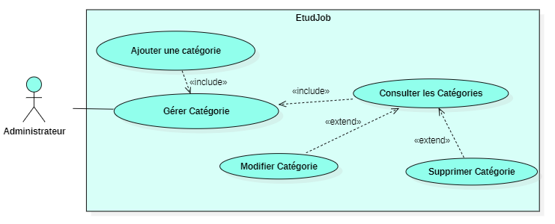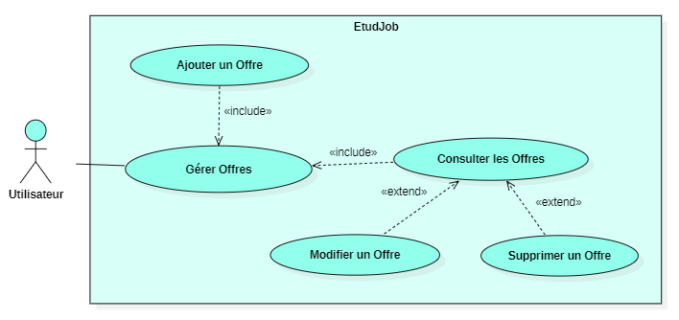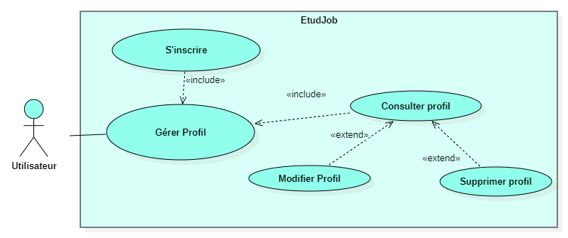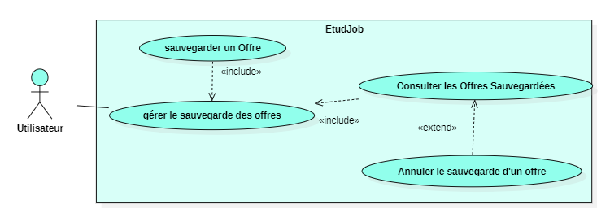

**Point 10** :

1. Division du projet en modules ou itérations de développement

**Modules:**

**Module 1** : Inscription et Création de Comptes

* Création de comptes pour étudiants et employeurs avec saisie des informations personnelles.
* Choix et validation du mot de passe.
* Sélection des catégories d’offres d’intérêt.

**Module2** : Gestion des Comptes

* Consultation et modification de profil.
* Changement de mot de passe.
* Mise à jour des catégories d’intérêt.

**Module 3** Gestion des Offres d’emploi

**Sous-Module 2.1:** Publication d'Offres

* Interface de dépôt d'offre avec champs requis.
* Sélection de la catégorie de l’offre et localisation.

**Sous-Module 2.2:** Consultation et Gestion d’Offres

* Filtrage des offres par catégorie et localisation.
* Modification et suppression des offres publiées.

**Module 4** : Enregistrement et Suivi d'Offres :

Pour les étudiants:

Enregistrement des offres intéressantes.

Consultation des offres intéressantes.

Annuler l’enregistrement des offres intéressantes.

Pour les employeurs:

visualisation des étudiants intéressés et possibilité de les contacter.

**Module 5:** Rapports Statistiques

Génération et Consultation de Rapports

Nombre d'offres par catégorie, catégorie la plus choisie.

Statistiques sur les utilisateurs: répartition étudiants/employeurs, nombre d'offres publiées.

**Module 6** : Recherche Avancée et communication

* Développement d'outils de recherche avancés permettant aux étudiants de filtrer les offres selon divers critères.
* Notifications pour les étudiants sur les nouvelles offres.
* Notifications pour les employeurs sur les candidatures reçues.

